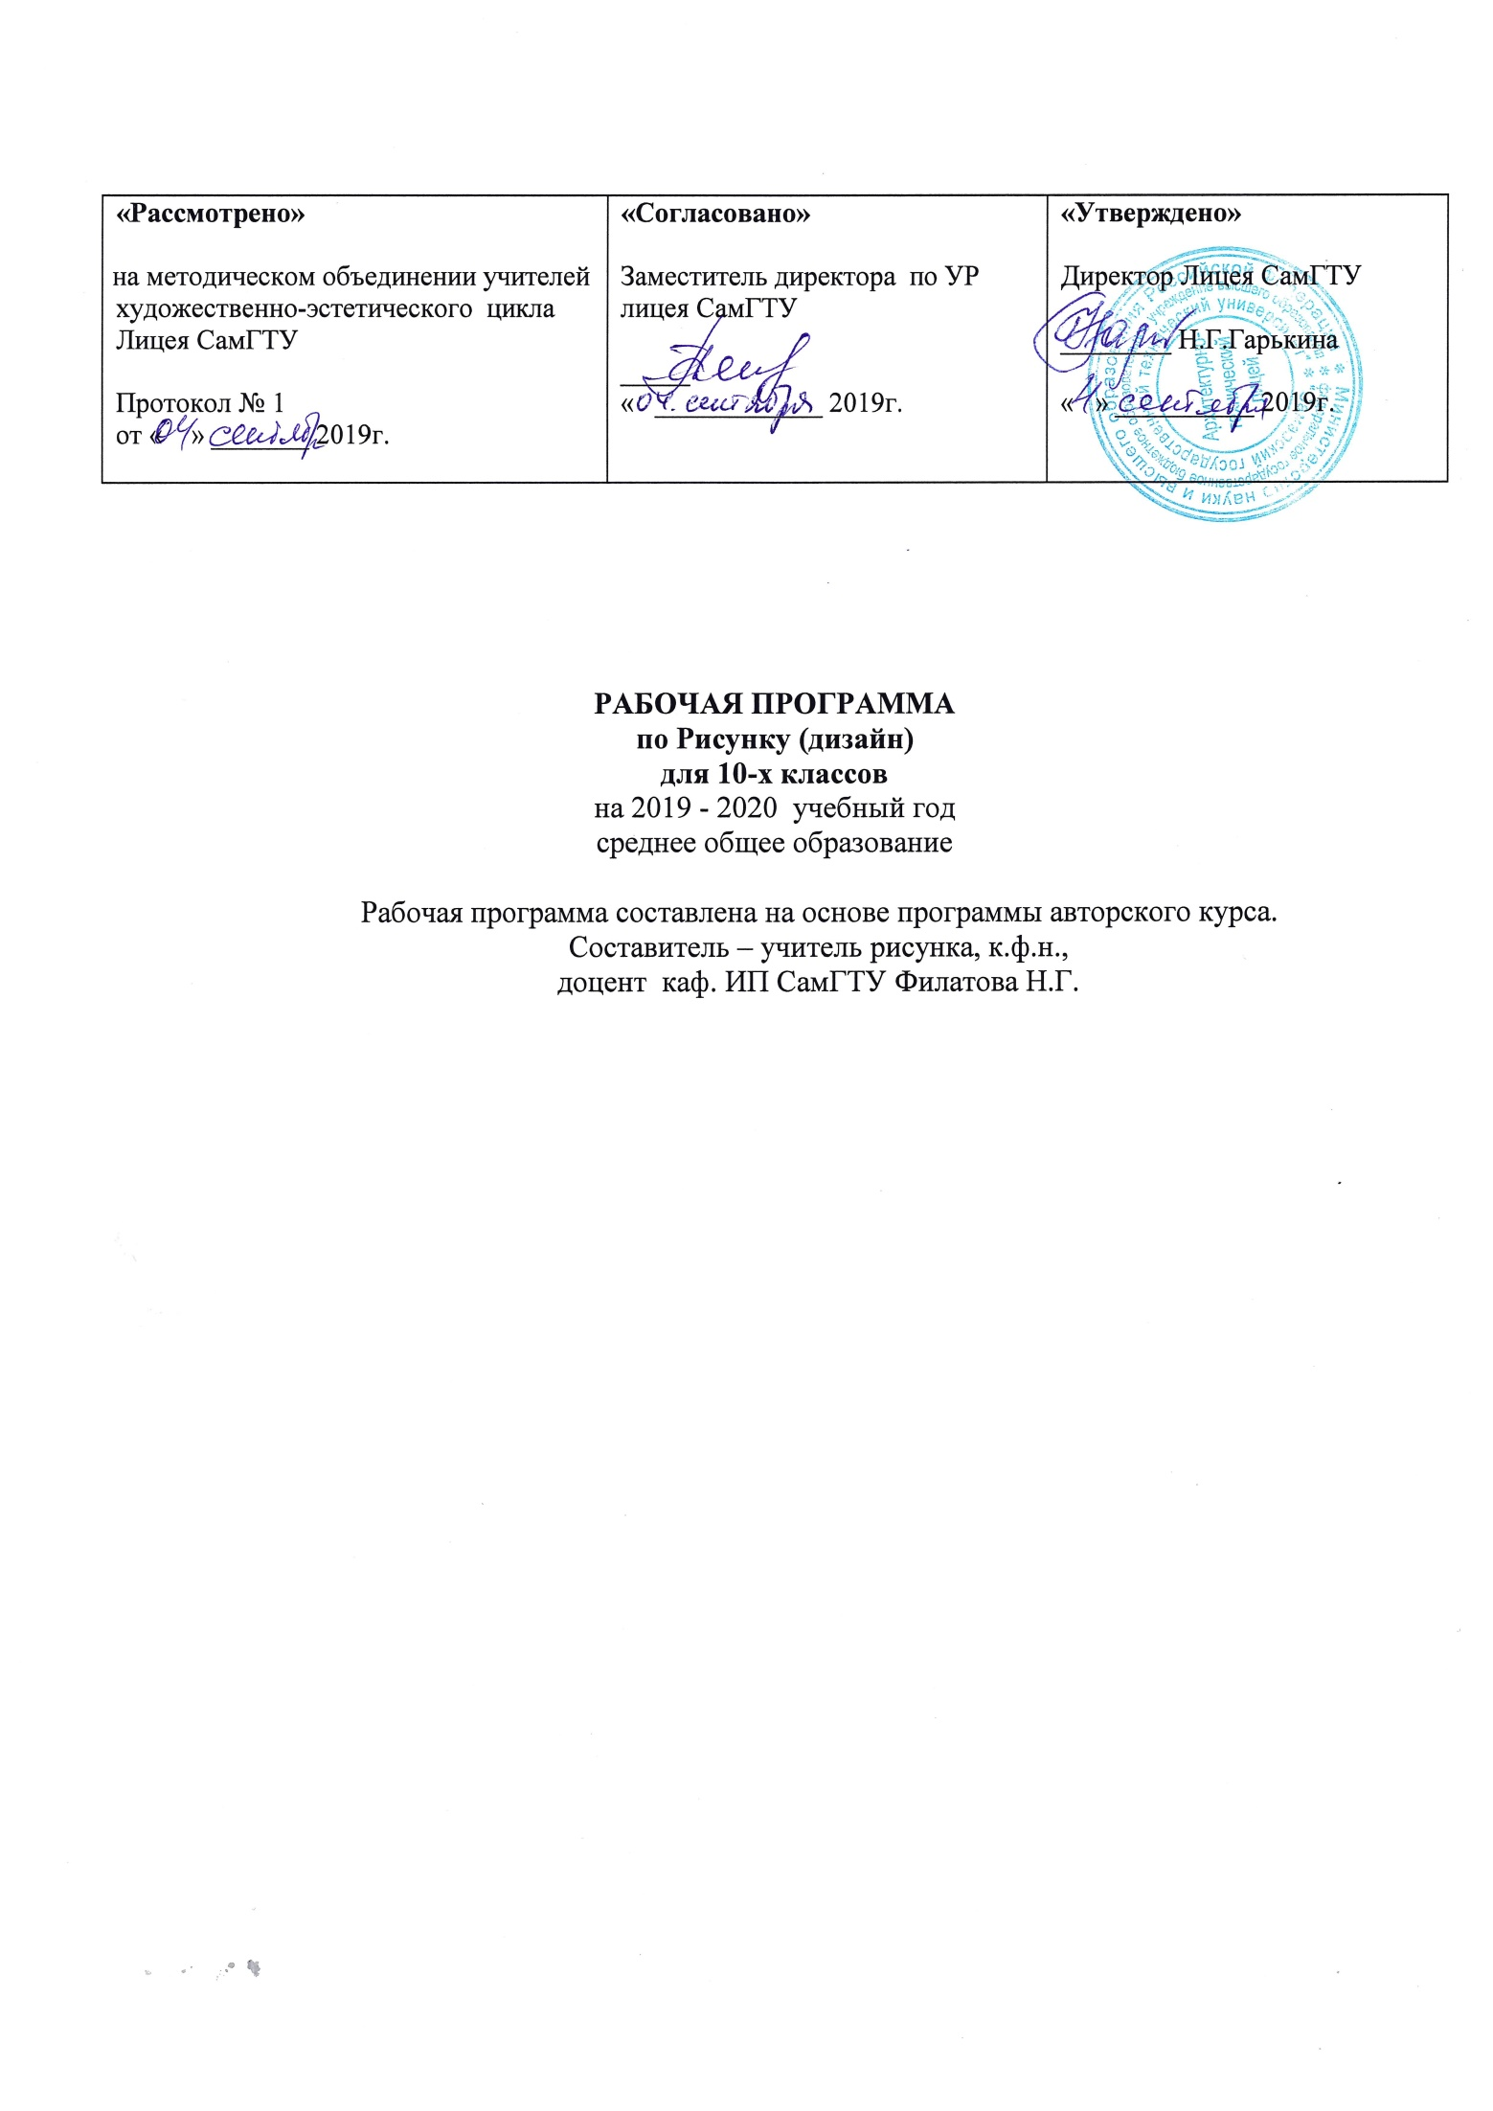

СОДЕРЖАНИЕ
РАБОЧЕЙ ПРОГРАММЫ

стр.
Пояснительная записка ………………………….…………………………………………....3

Планируемые результаты освоения учебного предмета …………….………………..….4

Содержание учебного предмета…….…………………………..…………………………….6
Тематическое планирование с указанием количества
часов, отводимых на освоение каждой темы…...…..………………………………………..7
Лист внесения изменений …………….…………………………………………………….....9

- Пояснительная записка
Рабочая программа учебного предмета «Рисунок» составлена в соответствии со следующими нормативно-правовыми инструктивно-методическими документами:
- Федеральный государственный образовательный стандарт среднего общего образования, утвержденный приказом Министерства образования и науки Российской Федерации от 17.05.2012 № 413 (в ред. приказа № 613 от 29.06. 2017);
- Учебный план Лицея СамГТУ на 2019- 2020 учебный год;
- Положение о рабочей программе Лицея СамГТУ;
- программа вступительного испытания по дисциплине «Рисунок» на направление бакалавриата - 54.03.01 «Дизайн».
- Учебный предмет «Рисунок» входит в предметную область «Изобразительное искусство».
Являясь визуальной формой хранения и средством усвоения информации, рисунок выполняет особые функции. Как средство познания действительности рисунок обеспечивает развитие интеллектуальных и творческих способностей старшеклассника, развивает его абстрактное мышление, память и воображение, формирует навыки самостоятельной учебной деятельности, самообразования и самореализации личности.
Рабочая программа включает определенный перечень и последовательность тем, даёт распределение учебных часов по разделам курса и последовательность изучения тем и разделов учебного предмета с учётом межпредметных и внутрипредметных связей, логики учебного процесса, возрастных особенностей учащихся.
Целью изучения дисциплины «Рисунок» является: формирование знаний о принципах пространственных построений на плоскости и закономерностях реалистического изображения, о методической последовательности ведения работы, об особенностях использования различных графических материалов и техник.
В процессе занятий осуществляется знакомство учащихся с историей методов изображения, закономерностями зрительного восприятия, приемами ведения длительного рисунка, а также наброска, что способствует развитию объемно-пространственного и художественно – композиционного мышления.
Рабочая программа предусматривает выделение этапов обучения, структурирование учебного материала, определение его количественных и качественных характеристик на каждом из этапов, в том числе для составления тематического планирования курса, содержательного наполнения промежуточной аттестации учащихся.
Рабочая программа ориентирована на использование учебно-методического комплекта:
Список основной литературы по дисциплине:
- Баммес Г. Образ человека. Учебник и практическое руководство по пластической анатомии для художников. AUE-Verlag GmbH, 2011
- Глазова, М.В. Изобразительное искусство. Алгоритм композиции / М.В. Глазова, В.С. Денисов. - М.: Когито-Центр, 2012. - 220 c. // Интернет-ресурс: http://www.iprbookshop.ru/15255.
- Дюрер, Альбрехт. Трактаты. – М.: Издательство Студии Артемия Лебедева, 2011
- Ли Н.Г. Основы учебного академического рисунка. М.: Эксмо, 2008.
- Кудряшев, К.В. Архитектурная графика: учеб. пособие по направлению 630100 "Архитектура". - М.: «Архитектура-С», 2006. - 308с., ил.
- Стародуб, К.И. Рисунок и живопись. От реалистического изображения к условно-стилизованному : учеб. пособие / Стародуб, Константин Иванович, Евдокимова, Наталья Анатольевна. - изд. 2-е. - Ростов н/Д : Феникс, 2011. - 190 с. : ил. : [16] л. ил. - (Высш. образование). - ISBN 978-5-222-18166-9
Программа изучения рисунка в 10 - 11-х классах рассчитана на 3 часа в неделю. При 34 учебных неделях общее количество часов составит 102 часов в год или 204 часов за два года обучения.
- Планируемые результаты освоения учебного предмета в 10 классе

Целью данной программы является направленность на достижение образовательных результатов в соответствии с ФГОС, в частности:
Личностные:
- сформированность эстетического восприятия предметов, явлений окружающего мира и эмоциональное отношения к ним;
- развитие личности обучающихся, их интеллектуальное и нравственное совершенствование;
- сформированность у обучающихся нравственного сознания и поведения на основе усвоения общечеловеческих ценностей;
- через понимание смысловой и этической основы художественного произведения усвоение форм толерантного поведения в поликультурном мире; экологически целесообразное поведение в быту и творческой деятельности;
- сформировать мотивацию к самостоятельному творческому процессу, целеустремленность, трудолюбие, усидчивость и потребность в здоровом образе жизни;
- через понимание эстетических основ художественного текста, выраженных языковыми средствами, приобщение обучающихся к эстетическому отношению к миру, сформированность основ экологического сознания, осознания необходимости саморазвития и самовоспитания в соответствии с общечеловеческими ценностями и идеалами гражданского общества;
- через усвоение научных основ изучения рисунка обеспечение понимания его системности, выявление взаимосвязи его разделов и уровней, сформированность мировоззрения, соответствующего современному уровню развития науки и общественной практики;
- обеспечение готовности и способности к образованию, в том числе самообразованию, на протяжении всей жизни.
Метапредметные результаты
Регулятивные УУД
Выпускник научится:
- самостоятельно определять цели, задавать параметры и критерии, по которым можно определить, что цель достигнута;
- оценивать возможные последствия достижения поставленной цели в деятельности, собственной жизни и жизни окружающих людей, основываясь на соображениях этики и морали;
- ставить и формулировать собственные задачи в образовательной деятельности и жизненных ситуациях;
- оценивать ресурсы, в том числе время и другие нематериальные ресурсы, необходимые для достижения поставленной цели;
- выбирать путь достижения цели, планировать решение поставленных задач, оптимизируя материальные и нематериальные затраты;
- организовывать эффективный поиск ресурсов, необходимых для достижения поставленной цели;
- сопоставлять полученный результат деятельности с поставленной заранее целью.

Познавательные УУД
Выпускник научится:
- искать и находить обобщённые способы решения задач, в том числе осуществлять развёрнутый информационный поиск и ставить на его основе новые (учебные и познавательные) задачи;
- критически оценивать и интерпретировать информацию с разных позиций, распознавать и фиксировать противоречия в информационных источниках;
- использовать различные модельно-схематические средства для представления существенных связей и отношений, а также противоречий, выявленных в информационных источниках;
- находить и приводить критические аргументы в отношении действий и суждений другого; спокойно и разумно относиться к критическим замечаниям в отношении собственного суждения, рассматривать их как ресурс собственного развития;
- выходить за рамки учебного предмета и осуществлять целенаправленный поиск возможностей для широкого переноса средств и способов действия;
- выстраивать индивидуальную образовательную траекторию, учитывая ограничения со стороны других участников и ресурсные ограничения;
- самостоятельно выделять и формулировать познавательные цели;
- осуществлять поиск и выделение необходимой информации; применение методов информационного поиска, в том числе с помощью компьютерных средств;
- освоить знаково-символические: моделирование - преобразование объекта из чувственной формы в пространственно-графическую или знаково-символическую модель, где выделены существенные характеристики объекта, и преобразование модели с целью выявления общих законов, определяющих данную предметную область;
- выбирать наиболее эффективных способов решения задач в зависимости от конкретных условий;
- рефлексия способов и условий действия, контроль и оценка процесса и результатов деятельности;
- определять основную и второстепенную информацию (свободная ориентация и восприятие текстов художественного, научного, публицистического и официально-делового стилей);
- понимание и адекватная оценка языка средств массовой информации;
- овладеть составляющими исследовательской и проектной деятельности, в том числе умением видеть проблему, ставить вопросы, выдвигать гипотезы, давать определения понятиям, классифицировать, наблюдать, проводить эксперименты, делать выводы и заключения, объяснять, доказывать, защищать свои идеи;
Выпускник научится:
- осуществлять деловую коммуникацию как со сверстниками, так и со взрослыми (как внутри образовательной организации, так и за её пределами), подбирать партнёров для деловой коммуникации исходя из соображений результативности взаимодействия, а не личных симпатий;
- при осуществлении групповой работы быть как руководителем, так и членом команды в разных ролях (генератор идей, критик, исполнитель, выступающий, эксперт и т.д.);
- координировать и выполнять работу в условиях реального, виртуального и комбинированного взаимодействия;
- развёрнуто, логично и точно излагать свою точку зрения с использованием адекватных (устных и письменных) языковых средств;
- распознавать конфликтогенные ситуации и предотвращать конфликты до их активной фазы, выстраивать деловую и образовательную коммуникацию, избегая личностных оценочных суждений.
- планированию учебного сотрудничества с учителем и сверстниками – определению целей, функций участников, способов взаимодействия;
- постановке вопросов – инициативное сотрудничество в поиске и сборе информации;
- разрешению конфликтов – выявление, идентификация проблемы, поиск и оценка альтернативных способов разрешение конфликта, принятие решения и его реализация;
- управлению поведением партнера – контроль, коррекция, оценка действий партнера;
- умению с достаточной полнотой и точностью выражать свои мысли в соответствии с задачами и условиями коммуникации;

Предметные
Выпускник на базовом уровне научится:
- решать задачи, находящиеся на стыке нескольких учебных дисциплин;
- использовать основной алгоритм исследования при решении своих учебно-познавательных задач;
- использовать основные принципы проектной деятельности при решении своих учебно-познавательных задач и задач, возникающих в культурной и социальной жизни;
- использовать элементы синтезирования при решении исследовательских задач;
- использовать элементы анализа для интерпретации результатов, полученных в ходе учебно-исследовательской работы;
- использовать рисунок как средство познания, действенного инструмента для решения различных творческих задач;
- использовать умения изображать сложные формы с натуры, вникая в принципы их пространственного построения;
- умения изображать сложные формы головы человека с натуры, вникая в принципы их пространственного построения на основе анатомических особенностей;
- формирование навыков визуального мышления, художественно-образной памяти, умения рисовать по представлению;
- овладение графическими техниками и материалами, графическими средствами выражения образа, объема, конструкции предметов;
- выстраивать композицию текста, используя знания о его структурных элементах;
- подбирать и использовать языковые средства в зависимости от задания и выбранного профиля обучения;
- правильно использовать выразительные средства графического языка для передачи замысла произведения;
- сознательно использовать изобразительно-выразительные средства графического языка при создании изображения в соответствии с выбранным профилем обучения;
- извлекать необходимую информацию из различных источников и переводить ее в визуальный формат.

Выпускник на базовом уровне получит возможность научиться:
- распознавать конструктивные связи и пропорциональные модули в определенном объеме и видеть взаимосвязь между ними;
- анализировать при оценке работы графические средства, использованные в рисунке, с точки зрения правильности, точности и уместности их употребления;
- осуществлять выбор основных композиционных схем в зависимости от замысла рисунка;
- иметь представление об историческом развитии методов изобразительного искусства в западной и русской школах;
- сохранять стилевое единство при создании изображения заданного функционального стиля;
- оценивать эстетическую сторону рисунка при анализе графических работ мастеров и сокурсников в рамках исследования и проектирования, исходя из культурной нормы; восстанавливать контексты и пути развития того или иного вида изобразительной деятельности, определяя место своего исследования или проекта в общем культурном пространстве;
- адекватно оценивать дальнейшее развитие своего рисунка, видеть возможные варианты применения результатов.

- Содержание учебного предмета
10 класс
Рисунок геометрический тел.
Системы изображения трехмерного объекта на плоскости.
Рисунок простейших геометрических тел: шар, куб, параллелепипед, призма, конус, пирамида. Основы изобразительной грамоты: понятие о пропорции, проецирование, перцептивная перспектива, воздушная перспектива, ракурс светотеневое моделирование.
Рисунок натюрморта из геометрических тел.
Рисунок тел вращения.
Композиция из универсальных геометрических тел.
Рисунок рельефа
Разновидности рельефа.
Рельеф, барельеф.
Перспективные построения в рисунке рельефа.
Светотень.
Рисунок головы человека (античные слепки). Рисунок деталей лица (нос-губы, глаз, ухо). Рисунок анатомической головы в варианте «обрубовки».
Повторение и обобщение пройденного.

- Тематическое планирование

№ п/п | Название темы (раздела) | Количество часов на изучение | Количество контрольных, лабораторных, практических работ
1. | Рисунок геометрический тел. 43ч.
 | Рисунок геометрический тел.  Системы изображения трехмерного объекта на плоскости. Рисунок простейших геометрических тел: шар, куб, параллелепипед, призма, конус, пирамида.  Основы изобразительной грамоты: понятие о пропорции, проецирование, перцептивная перспектива, воздушная перспектива, ракурс светотеневое моделирование. | 12ч
2. | Рисунок натюрморта из геометрических тел. | 9ч
3. | Диагностическая работа | 3ч | КР№1
4. | Рисунок тел вращения.12ч.
5. | Рисунок вазы в двух положениях (линейный). | 12ч.
6. | Композиция из универсальных геометрических тел. | 9ч.
7. | Диагностическая работа | 3ч | КР№2
8. | Рисунок рельефа.12ч.
9. | Разновидности рельефа.  Рельеф, барельеф.  Рисунок розетки.  Перспективные построения в рисунке рельефа.  Светотень. | 12ч
10. | Рисунок головы человека (античные слепки). 33ч
11. | Рисунок деталей лица (нос-губы, глаз, ухо)  Анатомическое обоснование конструктивных особенностей конструкции деталей лица.  Светотеневое моделирование в системе линейного рисунка. | 18ч
12. | Рисунок анатомической головы в варианте «обрубовки»  Геометрия базовых объемов черепа.  Связь с объемом мышечной массы.  Конструкция и объем анатомической головы в системе линейного рисунка. | 15ч
13. | Диагностическая работа | 9ч | КР№3
 | Итого: | 102ч

- Лист внесения изменений
Дата | Содержание изменений | Причина | Примечание

